Wolfgang Borchert „Die Küchenuhr“
Die Inhaltsangabe konzipieren
Im Internet kursieren mittlerweile etliche Inhaltsangaben zu der Kurzgeschichte »Die Küchenuhr« von Wolfgang Borchert.
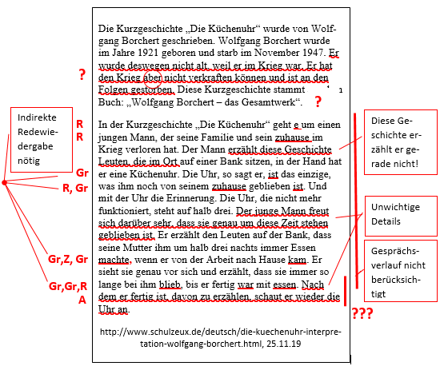
Manchmal fallen einem ihre Mängel sofort auf, wie dies beim nebenstehenden Beispiel der Fall ist. Da wird schnell ersichtlich, dass der/die Verfasserin kaum in der Lage war, Wesentliches von Unwesentlichem zu unterscheiden. Dazu kommen eine Reihe von Mängel bei der inhaltlichen Erfassung des Textes, aber auch bei der Gestaltung der Inhaltsangabe selbst.
Wer diese Inhaltsangaben einfach per drag'nd drop kopiert und plagiatiert, ist leicht zu überführen. Aber was eigentlich schwerer wiegt, ist die Tatsache, dass jemand, der dies tut, offenbar nicht in der Lage ist, die Qualität der Inhaltsangaben zu beurteilen. Ansonsten müssten ihr / ihm die Fehler und Mängel auffallen.
Den Aufbau der Inhaltsangabe überlegen
Wer eine Inhaltsangabe zu diesem Text verfassen will, muss sich zunächst einmal mit der Frage auseinandersetzen, welche Bedeutung der Kommunikation der Figuren in der Geschichte zukommt. So kann man erkennen, dass nicht allein die hinter der „Küchenuhr“ stehende Geschichte eine Rolle spielt, sondern auch die Art, wie die dargestellten Figuren mit dem Leben im Bombenkrieg des Zweiten Weltkrieges zurechtkommen oder eben nicht. Wie sie darüber miteinander sprechen oder auch nicht, gehört zum Wesentlichen des Textinhalts in der Geschichte. Dementsprechend sollte die Inhaltsangabe nicht so ausfallen, wie in dem oben dargestellten Beispiel.
Dazu muss man den Gesprächsverlauf zunächst einmal genau erfassen. Das kann dadurch geschehen, dass man das,
- was die Figuren sagen genau unter die Lupe nimmt
- ob und inwieweit sie aufeinander eingehen (verbal und nonverbal) analysiert
- eventuelle Wendepunkte im Gesprächsverlauf markiert.
Arbeitsanregungen:
Verfassen Sie eine Inhaltsangabe zu der Geschichte Die Küchenuhr« von Wolfgang Borchert.

